**UML DIAGRAMS**

**USECASE DIAGRAM**

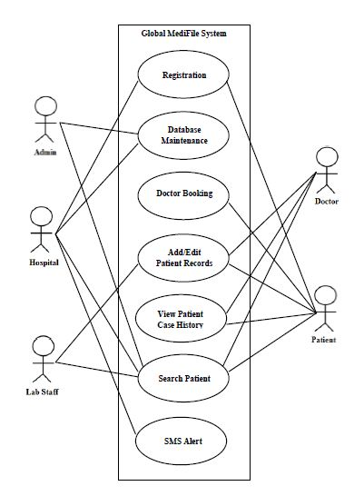

**ACTIVITY DIAGRAM**

**HOSPITAL**

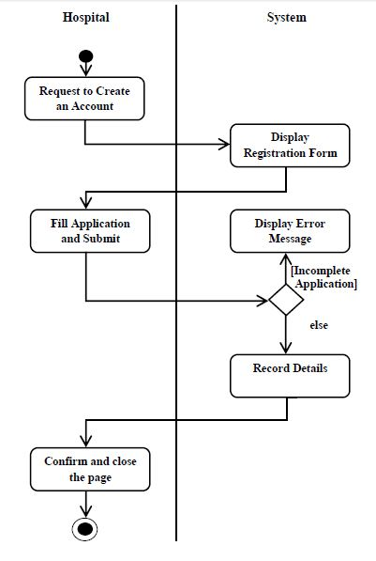

**HOSPITAL**

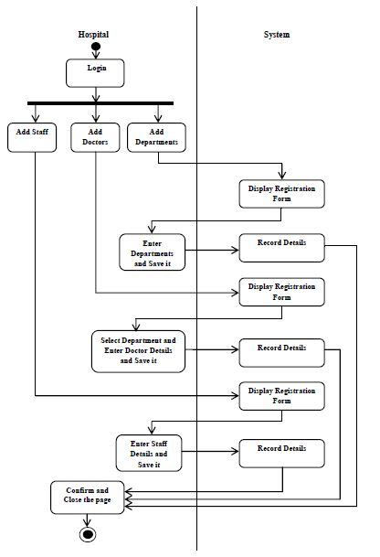

**DOCTOR**

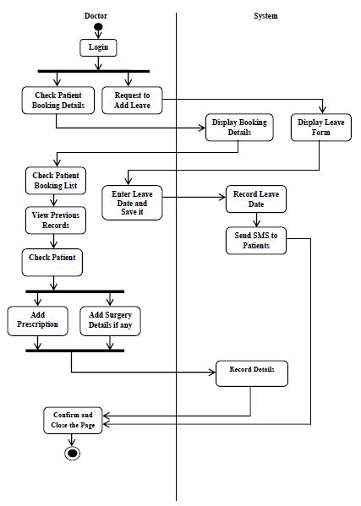

**PATIENT**

